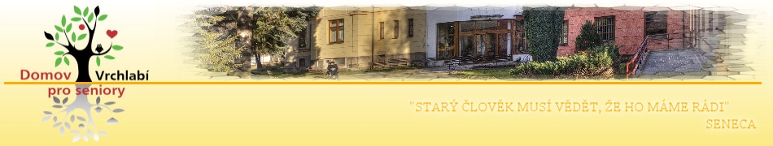
Domov pro seniory Vrchlabí – Odlehčovací služba.
Rádi bychom Vám touto cestou přiblížili odlehčovací službu našeho domova pro seniory.
Tato služba v našem zařízení funguje od roku 2011. Jde o relativně novou službu, která není široké veřejnosti zcela známa.
Odlehčovací služba je určená především pro seniory, kteří jsou ve svém domácím prostředí a dlouhodobě se o ně stará jejich rodina či jiná osoba. Běžně se stará jeden z manželů, potomci o své staré rodiče, popřípadě vnoučata o své prarodiče. Aniž bychom vůbec tušili, je mezi námi mnoho takto pečujících lidí, jejichž práce je velice záslužná. Bohužel, tato péče bývá na úkor jejich vlastního osobního života a zdraví, kdy si nemohou odpočinout, dovolit si odjet na dovolenou, za vzdálenou rodinou, na lázeňský pobyt či podstoupit lékařský zákrok. Tito lidé jsou často stále pracující a jejich život se rázem zúží pouze na jejich zaměstnání a péči o blízkou osobu. Pečující osoba ztrácí vlivem dlouhodobé péče fyzické i psychické síly, dochází k rodinným problémům, k narušení sociálních vztahů, popřípadě ke ztrátě zaměstnání.
Smyslem této služby je pomoci právě pečujícím a to prostřednictvím umístění seniorů, o které dlouhodobě pečují na krátkodobé pobyty v našem domově pro seniory. Odlehčovací služba je služba pobytová a funguje podobně jako služba domov pro seniory s rozdílem omezení doby pobytu na min. 3dny a max. 3měsíce. Seniorům je celodenně poskytováno ubytování, stravování a péče v rozsahu v jakém potřebují, mohou se účastnit společenských a individuálních aktivit domova. Mnohé rodiny naši službu využívají pravidelně na pár dní v měsíci, jiné 3x do roka na měsíc apod., podle jejich potřeb a přání.
Pozitivní vliv má služba nejenom pro pečující osoby ale také pro samotné seniory, kteří jsou ve společnosti, mohou si popovídat s jinými lidmi a více se socializovat. Na základě našich zkušeností víme, že pobyt na odlehčovací službě může pomoci k zlepšení mezilidských vztahů.

Základní informace:
- je poskytována seniorům od 60 let, kteří potřebují pomoc či dohled druhé osoby (i ležícím klientům)
- je poskytována bez ohledu na krajskou příslušnost
- je poskytována na základě podané žádosti a lékařského vyjádření
- služba je hrazena: za ubytování a stravu 368,-Kč/den, za péči 130,-Kč/za hodinu čistě spotřebovaného času
- aktuální obsazení lůžek naleznete na našich webových stránkách (www.domov-vrchlabi.cz)
- není potřeba se obávat, že by poskytovaná služba byla pro Vás finančně či administrativně náročná

Rádi Vám poskytneme veškeré potřebné informace v rámci bezplatného sociálního poradenství.

Barbora Nechanická Dis.
tel.: 499 405 263
mobil: 702292453
e-mail: ddsocialni1@volny.cz

Bc. Pavla Dytrychová
tel.: 499405271
mobil: 725059897
e-mail: ddvsocialni@volny.cz

za Domov pro seniory Vrchlabí Bc. Pavla Dytrychová

